몬트레이 한인 천주교회
303 Hillcrest Ave. Marina, CA93933
연중 제26주일 2023년10월1일(가해) 40호

화답송 |  | 성가
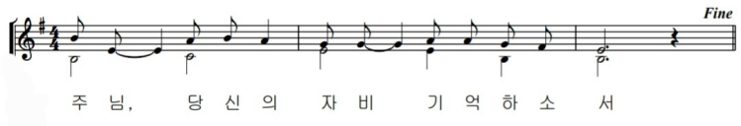  - 주님, 당신의 자비 기억하소서. |  | 입당 461 봉헌 513  성체 173 파견 25
○ 주님, 당신의 길을 알려 주시고, 당신의 행로를 가르쳐 주소서. 저를 가르치시어 당신 진리로 이끄소서. 당신은 제 구원의 하느님, 날마다 당신께 바라나이다. ◎
○ 주님, 예로부터 베풀어 오신, 당신의 자비와 자애 기억하소서. 제 젊은 날의 죄악과 잘못은 잊어 주소서. 주님, 당신의 자애에 따라, 당신의 어지심으로 저를 기억하소서. ◎
○ 주님은 어질고 바르시니, 죄인들에게도 길을 가르치신다. 가련한 이 올비른 길 걷게 하시고, 가난한 이 당신 길 알게 하신다. ◎
복음 환호송
◎ 알렐루야.
○ 주님이 말씀하신다. 내 양들은 내 목소리를 알아듣는다. 나는 그들을 알고 그들은 나를 따른다.
◎ 알렐루야.
영성체송
주님, 당신 종에게 하신 말씀을 기억하소서. 저는 그 말씀에 희망을 두었나이다. 당신 말씀 고통 속에서도 위로가 되나이다.
몬트레이 한인 천주교회
303 Hillcrest Ave. Marina, CA93933
연중 제26주일 2023년10월1일(가해) 40호

우리의 정성 |  | 미사 참례자수
주일 헌금 (9/24): $522  특별 헌금 성령 기도회 $2000  교무금 양정숙(10), 임경미(9,10), 정정진(10)  사제관 건립 기금 총액 $90,954.32 |  | 목요 미사 (9/21) 24명  주일 미사 (9/24) 56명

알려드립니다
■ 지역사제모임 : 10월 2일 (월) 오클랜드 한인성당

